# Paukštienos gaminių gamyba Lietuvos įmonėse 2020 m. birželio – liepos mėn., t

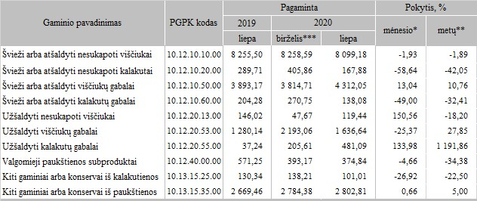

*lyginant 2020 m. liepos mėn. su birželio mėn.  
**lyginant 2020 m. liepos mėn. su 2019 m. liepos mėn.

Šaltinis: ŽŪIKVC(LŽŪMPRIS)